

TRAMA
FICHAJES

Manual
Fichajes
Versión
2.29
Fecha de revisión
17/11/2020
Realizado por
CAU – Primer nivel
Equipo de Desarrollo JAVA

ÍNDICE

1 ACCESO 3
1.1 Acceso con autentica 3
2 ACCESO 4
2.1 Resumen de marcajes 4
2.2 Consulta de saldo mensual 5
2.3 Consulta de saldo semanal 6
2.4 Salida de la aplicación 6

- ACCESO
  - Acceso con autentica

Para acceder a la aplicación será necesario estar dado de alta en Autentica.

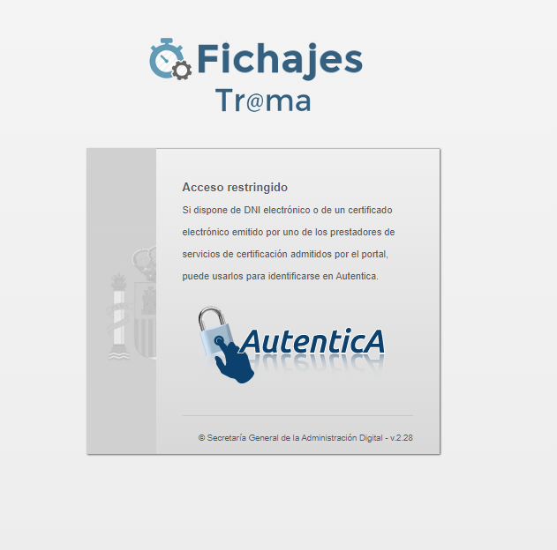

- ACCESO
Una vez dentro de la aplicación verá una primera zona donde se indican los datos de usuario que va a realizar el fichaje y de tiempo.

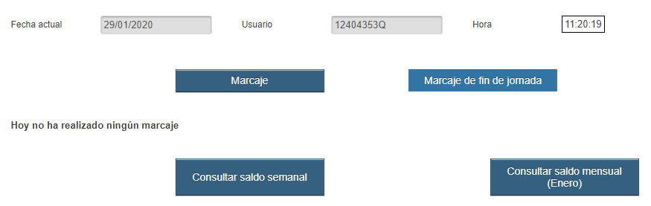

Para proceder a realizar el fichaje, existen dos botones: marcaje y marcaje de fin de jornada.

Al pulsar sobre uno de ambos botones, se realiza la selección de certificado, en caso de haber configurado firma al fichar, y se crea el marcaje. Verá el nuevo marcaje reflejado en la parte inferior de la pantalla.

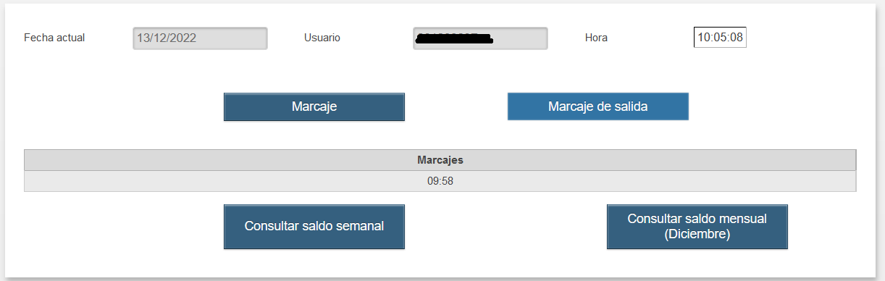

La hora grabada en el marcaje será la que muestra el campo Hora, restando cortesía de entrada y restando cortesía de salida en caso de estar activadas en el organismo.

  - Resumen de marcajes

En la parte inferior de la pantalla se muestran los marcajes que ya hay registrados en el día actual en el sistema. Use esta información para evitar realizar marcajes duplicados. En caso de que no haya ningún marcaje en el día actual, se muestra el texto “Hoy no ha realizado ningún marcaje”

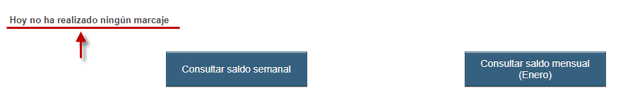

  - Consulta de saldo mensual

Para consultar el saldo mensual, puede utilizar el enlace “Consultar saldo mensual” situado en la parte inferior derecha de la pantalla.

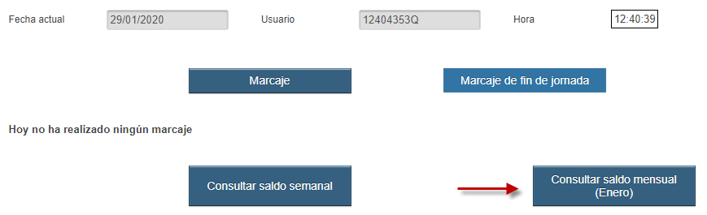

Una vez que pulse sobre dicho enlace aparecerá una pantalla emergente en la que se mostrarán las horas marcadas, las horas teóricas y la diferencia entre las mismas:

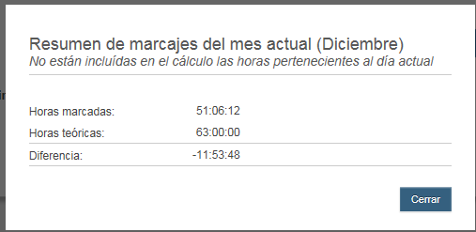

Pulsando sobre el botón “Cerrar” se ocultará la pantalla con la información del saldo mensual.

  - Consulta de saldo semanal

Para consultar el saldo semanal, puede utilizar el enlace “Consultar saldo semanal” situado en la parte inferior izquierda de la pantalla.

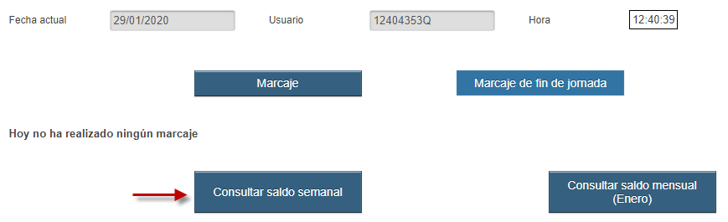

Una vez que pulse sobre dicho enlace aparecerá una pantalla emergente en la que se mostrarán las horas marcadas, las horas teóricas y la diferencia entre las mismas:
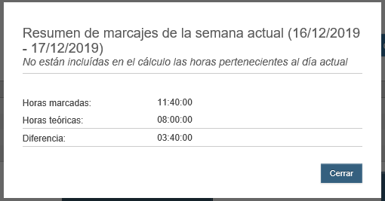
Pulsando sobre el botón “Cerrar” se ocultará la pantalla con la información del saldo semanal.

  - Salida de la aplicación

Para abandonar la aplicación, puede usar el enlace Cerrar sesión que está disponible en la esquina superior derecha de la pantalla.

